

**T.C.**

**19 MAYIS ÜNİVERSİTESİ**

**VERİ YAPILARI DÖNEM SONU PROJESİ RAPORU**

**HAZIRLAYANLAR:**

**\*\*\* 20060358 ZEYNEP SILA KAYMAK**

**20060344 ELİF ALTUNSU**

**20060394 EZELHAN DİKMENLİOĞLU**

PROJE KONUSU: İZLEYECEKLERİM LİSTESİ OLUŞTURMA

PROBLEM: Kullanıcının girdiği izlemek istediği dizi/film/belgesel/yarışma/anime gibi içerikleri bölümler halinde sınıflandırıp belirli kategorilere ayırarak ağaçlar yardımıyla içeriklere kolay ulaşım sağlamak amaçlanmıştır.

PLATFORM VE DİL:

Proje yapılırken DEV C++ 5.11 sürümü kullanılmıştır. Bu projenin tüm kısımları C dilinde yazılmıştır.

VERİ YAPILARI:

Veri yapıları ve kullanılan metotlar hakkında daha ayrıntılı bilgi kaynak kodun içerisindeki yorum satırlarında bulunsa da burada kısa bir bilgi verilecektir.

Programımızda ağaç veri yapısı kullanılmıştır.

Struct, bir bellek bloğunda tek bir ad altında fiziksel olarak gruplandırılmış değişkenler listesini tanımlayan ve farklı değişkenlere tek bir işaretçi aracılığıyla erişilmesine izin veren bileşik bir veri türüdür. Struct yapısı kullanılarak kategori_dugum , izleyeceklerim_listesi_arama_agaci , kategori_arama_agaci , izleyeceklerim_listesi_dugum tanımlanmıştır.

Char tipinde isim, tur, yönetmeni, ad ve integer tipinde suresi, sayi ,rakam tanımlanmıştır.

Bunlar daha sonra kullanıcının girdiği içeriklerle ilgili bilgileri tutacaktır.

Bu projede bazı metotlar kullanıldı. Bu metotlar:

* sayimi metodu: içindeki fonksiyona geçirilen parametre değerinin bir rakam olup olmadığını kontrol eden isdigit fonksiyonuyla beraber kullanıcının girdiği değerin integer olup olmadığını kontrol eder.
* hata_ciktisi metodu: geçersiz ifadeler girildiğinde (int değeri istendiği zaman string char gibi karakterler ya da case aralığı dışındaki karakterler girilirse vb.) dönerek bir sorun olduğunu belirtir. İçindeki buf ise malloc fonksiyonu ile beraber dinamik olarak yığından yer ayırtır. Buf kapsam dahilinde olduğu ve yeterli yığın alanı olduğu sürece geçerlidir.
* kategori_dugum_olustur ve izleyeceklerim_listesi_dugum_olustur metodu: ağaç veri yapısını oluşturmamızı sağlar.
* MinDeger metodu: girilen içerikler için ağacın en küçük düğümünü bulmayı sağlar. Düğüm çocuklarının en az birinden büyükse, bunlardan küçük olan çocuğuyla yerleri değiştirilir ve tekrar çocuklarıyla kıyaslanır. Tüm çocuklarından küçük olana kadar ya da yapraklara ulaşana kadar aşağıya doğru yeri değiştirilir.
* kategori_ekleme_yardim metodu: strcmp( ) fonksiyonuyla beraber eklenen içerikleri ve özelliklerini içeriklerin ismine göre kıyaslar ve alfabetik olarak ağaca eklenmesine yardımcı olur .
* kategori_silme_yardim metodu: MinDeger metoduyla beraber istenilen içeriklerin ağaçtan silinmesine yardımcı olur.
* MinDeger_izleyeceklerim metodu: Girilen bölümler için ağacın en küçük düğümünü bulmayı sağlar.
* isim_kontrol metodu: girilen bölüm isminin daha önce girilip girilmediğini kontrol eder.
* kategori_listele metodu: içerikleri özelliklere göre listeler.
* izleyeceklerime_ekle metodu: izleyeceklerim listesine bölüm eklemeyi sağlar.
* izleyeceklerimden_silme metodu: izleyeceklerim listesinden bölüm silmeyi sağlar.
* izleyeceklerim_listele metodu: izleyeceklerim listesinden silmek istenen bölümü siler.
* kategori_ekleme metodu: var olan bölümlere izlenecek içerikleri tür , yönetmen ve süre ile eklemeyi sağlar.
* kategori_silme metodu: silmek istenen içeriği siler .
* tum_kategorileri_listele metodu: tüm izlenecek içeriklerin özellikleriyle beraber listelenmesini sağlar .
* sure_araligi metodu: kullanıcıdan alınan alt ve üst sınırlara göre içeriklerin sıralamasını yapan metottur.
* sureye_gore metodu: sure_araligi metodunu kullanarak içerikleri süresine göre listeler.
* girdiyi_kontrol_et metodu: girilen verilerin kontrol edilmesini sağlar.

MAİN METOTUNUN AÇIKLANIŞI:

Main metodunda scanf yapısı ile kullanıcıdan seçim girdisi alınır.

Program önce sayimi metodu ile girdinin hatalı olup olmadığını kontrol eder. Hatalı ise hata_ciktisi fonksiyonu ile uyarı verilir, hatasız ise kullanıcının seçimi ile case yapısına girilir. Case’lerde sırasıyla şu işlemler yapılır:

* Listeye bölüm (film, dizi, belgesel, yarışma, anime vb.) ekleme
* Listeden bölüm (film, dizi, belgesel, yarışma, anime vb.) silme
* Tüm bölümleri listeleme
* İzlemek istenen içeriği ekleme
* Silmek istenen içeriği silme
* Tüm izleyeceklerim listesini gösterme
* Belirli süre aralığındaki içerikleri gösterme

Projemize Ait Çıktı Görüntüleri :

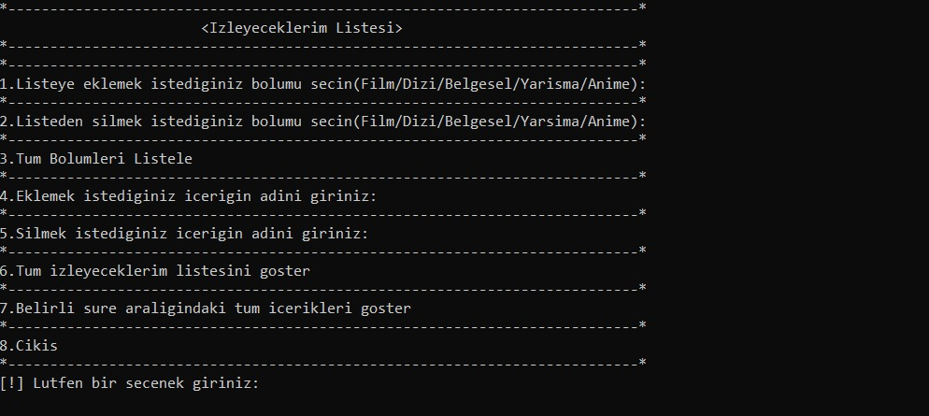

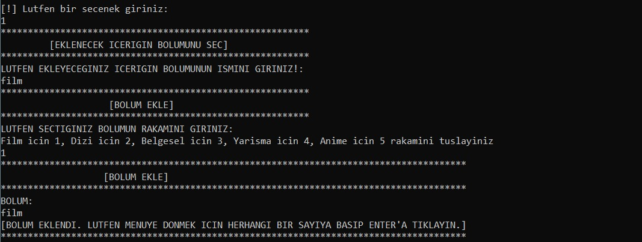

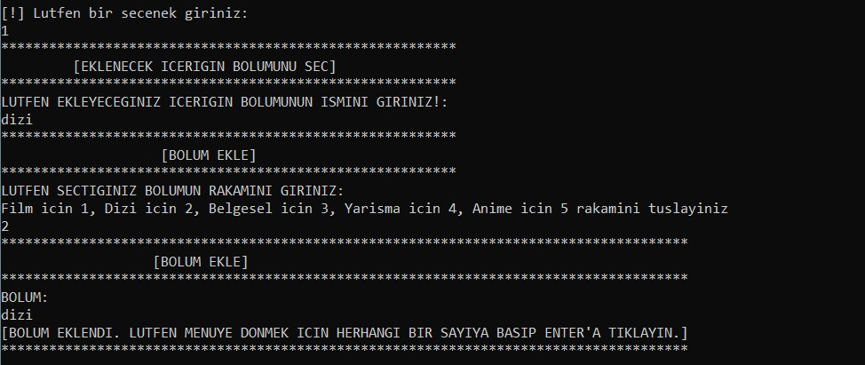

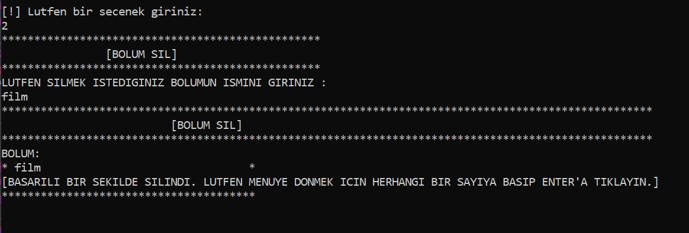

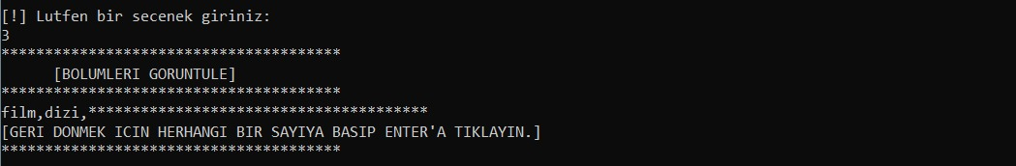

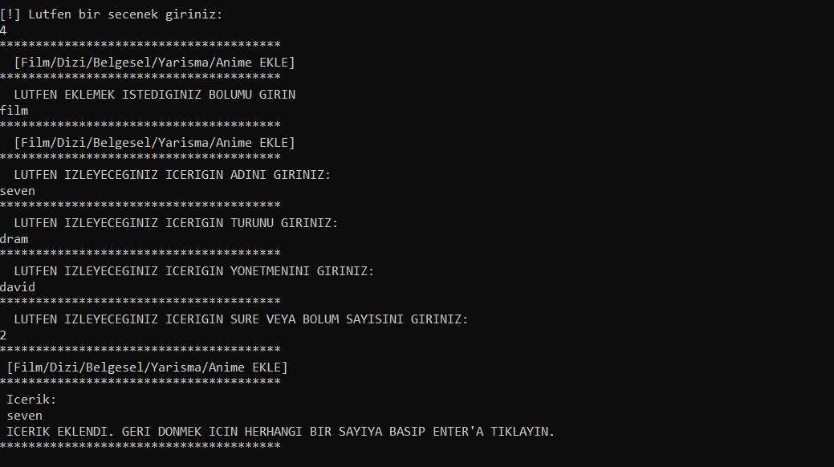

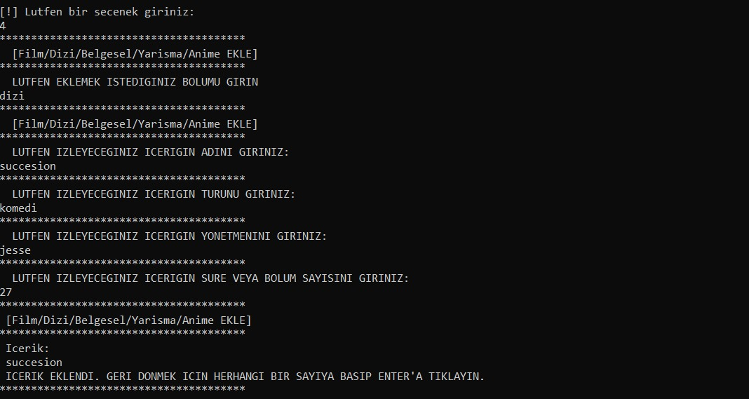

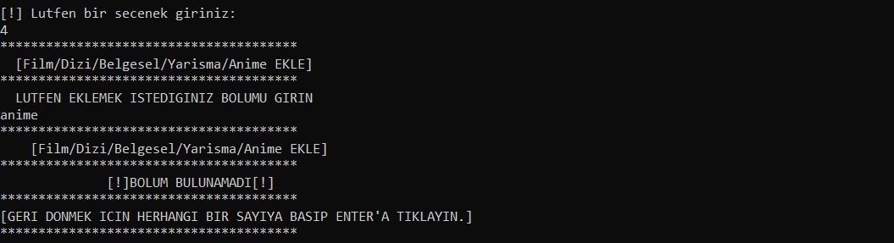

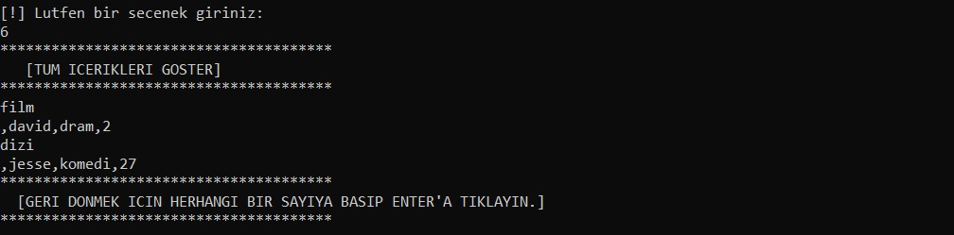

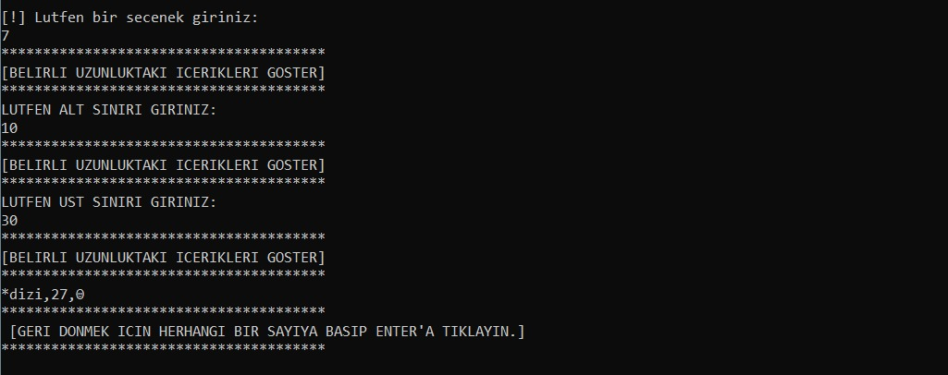

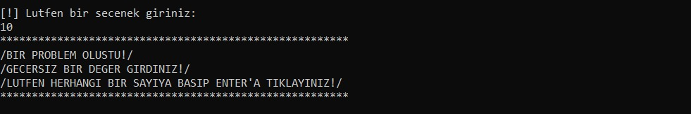

Çıktı raporda çok yer kapladığı için daha fazla görüntü almaya gerek görmedik.